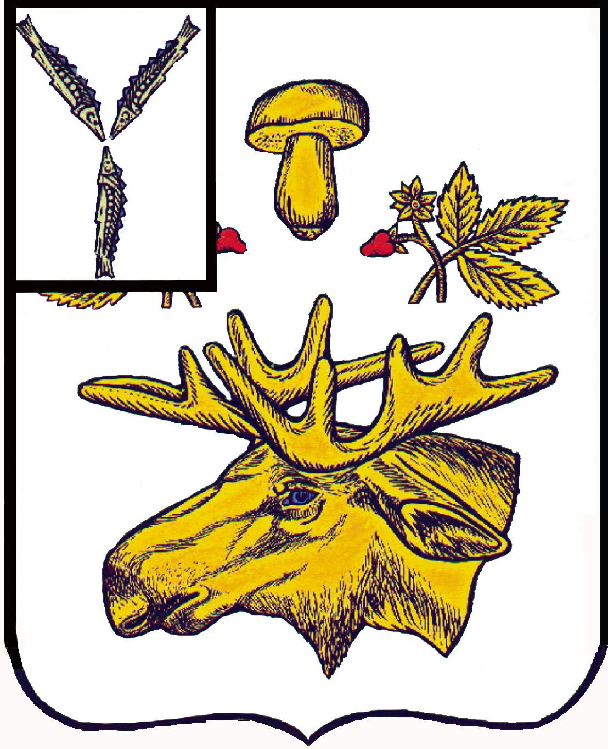

СОБРАНИЕ
БАЗАРНО-КАРАБУЛАКСКОГО МУНИЦИПАЛЬНОГО РАЙОНА САРАТОВСКОЙ ОБЛАСТИ

РЕШЕНИЕ

« 04» мая 2023г. № 320

Об объявлении конкурса по отбору кандидатур на должность Главы Базарно-Карабулакского муниципального района Саратовской области

В соответствии с Федеральным законом от 6 октября 2003 года № 131-ФЗ «Об общих принципах организации местного самоуправления в Российской Федерации», Законом Саратовской области от 30 сентября 2014 № 109-ЗСО «О порядке избрания и сроке полномочий глав муниципальных образований в Саратовской области», Уставом Базарно-Карабулакского муниципального района, Собрание Базарно-Карабулакского муниципального района

РЕШИЛО:

1.Объявить конкурс по отбору кандидатур на должность Главы Базарно-Карабулакского муниципального района.

2.Провести конкурс 31 мая 2023 года в 11 часов 00 минут в здании администрации Базарно-Карабулакского муниципального района, расположенного по адресу: Саратовская область, р.п. Базарный Карабулак, улица Ленина, дом 126в.
3.Назначить членами конкурсной комиссии для проведения конкурса на замещение должности Главы Базарно-Карабулакского муниципального района депутатов Собрания района :
- Веденеева Александра Владимировича;
- Крупнову Надежду Александровну.
4. Определить срок приема документов, необходимых для участия в конкурсе на замещение должности Главы Базарно-Карабулакского муниципального района и указанных в Положении о порядке проведения конкурса по отбору кандидатур на должность Главы Базарно-Карабулакского муниципального района :
- дата начала приема документов: 07.05.2023 года (включительно);
- дата окончания приема документов: 21.05.2023 года (включительно);

- место приема документов: Саратовская область, , р.п. Базарный Карабулак, улица Ленина, дом 126в, здание администрации Базарно-Карабулакского муниципального района, кабинет номер 1.
Прием документов осуществляется в рабочие дни с 8.00 до 17.00 часов, перерыв с 12.00 до 13.00 часов.
Контактные телефоны: 8(84591) 7-20-05.

5. Определить условия конкурса по отбору кандидатур на должность Главы Базарно-Карабулакского муниципального района в соответствии с Положением о порядке проведения конкурса по отбору кандидатур на должность Главы Базарно-Карабулакского муниципального района, утвержденным решением Собрания Базарно-Карабулакского муниципального района от 27.09.2016 года № 5.
6. Настоящее решение вступает в силу со дня его принятия и подлежит опубликованию в районной газете «Вестник района» и на официальном сайте администрации Базарно-Карабулакского муниципального района в сети Интернет.

Председатель Собрания
Базарно-Карабулакского
муниципального района Л.П. Комарова

Приложение
к решению Собрания Базарно-Карабулакского муниципального района
от 04.05. 2023 года № 320

Условия
конкурса по отбору кандидатур
на должность Главы Базарно-Карабулакского муниципального района

1. Общие положения
1.1. Конкурс по отбору кандидатур на должность Главы Базарно-Карабулакского муниципального района (далее - Конкурс) проводится на принципах гласности, законности, профессионализма и компетентности лиц, стремящихся к замещению должности Главы Базарно-Карабулакского муниципального района (кандидатов).
Конкурс обеспечивает право граждан на равный доступ к замещению муниципальной должности.
1.2. Участвовать в Конкурсе может гражданин Российской Федерации, который на день проведения конкурса не имеет в соответствии с Федеральным законом от 12 июня 2002 года № 67-ФЗ «Об основных гарантиях избирательных прав и права на участие в референдуме граждан Российской Федерации» ограничений пассивного избирательного права для избрания выборным должностным лицом местного самоуправления. Иностранные граждане, постоянно проживающие на территории Базарно-Карабулакского муниципального района, которые на основании международных договоров Российской Федерации имеют право избирать и быть избранными в органы местного самоуправления, также могут участвовать в Конкурсе.

2.Документы, представляемые для участия
в конкурсе, и порядок приема документов

2.1 Претендент лично представляет в конкурсную комиссию:
1) личное заявление с фотографией 3 x 4 см;
2) согласие на обработку персональных данных;
3) копию паспорта гражданина Российской Федерации (по прибытии на конкурс - подлинник);
4) копию трудовой книжки;
5) копии документов, подтверждающих профессиональное образование, квалификацию;
6) справку о наличии (отсутствии) судимости и (или) факта уголовного преследования либо о прекращении уголовного преследования;
7) сведения о размере и об источниках доходов претендента, а также об имуществе, принадлежащем претенденту на праве собственности (в том числе совместной собственности), о вкладах в банках, ценных бумагах, сведения о принадлежащем претенденту, его супругу и несовершеннолетним детям недвижимом имуществе, находящемся за пределами территории Российской Федерации, об источниках получения средств, за счет которых приобретено указанное имущество, об обязательствах имущественного характера за пределами территории Российской Федерации претендента, а также сведения о таких обязательствах его супруга и несовершеннолетних детей.
2.2 Копии документов заверяются нотариально или кадровой службой по месту работы, либо копии документов представляются одновременно с оригиналами и заверяются секретарем конкурсной комиссии.
2.3 Претендент также вправе представить в конкурсную комиссию другие документы, характеризующие его профессиональную подготовку: рекомендательные письма, характеристику с места работы, документы, подтверждающие прохождение профессиональной переподготовки, стажировки, повышение квалификации, документы, свидетельствующие о наградах, о присвоении ученых степеней, и иные документы по усмотрению претендента.
2.4 Документы, представленные гражданином, рассматриваются конкурсной комиссией.
В случае установления обстоятельств, препятствующих гражданину участвовать в конкурсе, а равно установления недостоверности сведений или подложности документов, представленных гражданином, он информируется конкурсной комиссией о принятом ею решении, об отказе в допуске к участию в конкурсе с указанием причин отказа.

3. Процедура проведения конкурса

3.1 При проведении конкурса претендентам гарантируется равенство прав в соответствии с Конституцией Российской Федерации.
3.2 Конкурс проводится в один этап.
3.3 Комиссия проводит оценку профессиональных и личностных качеств претендентов, допущенных к участию в конкурсе, их умений, знаний, навыков на основании представленных документов и по результатам конкурсных испытаний.
3.4. При проведении конкурса могут использоваться не противоречащие федеральным законам и другим нормативным правовым актам Российской Федерации и Саратовской области методы оценки профессиональных и личностных качеств кандидатов, включая индивидуальное собеседование, анкетирование, проведение групповых дискуссий, тестирование, устное или письменное изложение своих предложений, программы развития муниципального образования в рамках полномочий главы муниципального образования, иные методы оценки профессиональных и личностных качеств претендента.
3.5. Неявка претендента для участия в конкурсе считается отказом от участия в конкурсе.
Очередность прохождения конкурсных процедур устанавливается исходя из очередности регистрации заявлений на участие в конкурсе.
Члены конкурсной комиссии вправе задать вопросы об опыте предыдущей работы или службы претендента и об основных достижениях на предыдущих местах работы или службы, иных обстоятельствах, по которым можно судить о деловых, профессиональных качествах.
3.6 После проведения конкурсных процедур члены комиссии проводят обсуждение, по итогам которого конкурсной комиссией проводится открытое голосование по каждой кандидатуре.
Решение конкурсной комиссией принимается в отсутствие претендентов.
Победившими считаются два претендента, набравшие наибольшее число голосов.
3.7 По итогам конкурса конкурсная комиссия принимает одно из следующих решений:
1) о признании двух претендентов победителями конкурса и наделении их статусом кандидата на замещение должности главы муниципального образования;
2) о признании конкурса несостоявшимся в случае:
наличия одного кандидата для внесения в представительный орган по результатам конкурса;
подачи претендентами (кандидатами) заявлений о снятии своих кандидатур;
неявки претендентов на заседание конкурсной комиссии.
3.8 Результаты голосования, решение конкурсной комиссии оформляются протоколом, который подписывают председатель, секретарь и все члены комиссии, принимавшие участие в голосовании.
3.9 Протокол конкурсной комиссии с результатами конкурса направляется в представительный орган муниципального образования не позднее трехдневного срока со дня его подписания.
3.10 Каждому претенденту сообщается о результатах конкурса в письменной форме в течение трех дней со дня подписания протокола конкурсной комиссии.

